**Ирина Буланова**  
Нетрадиционные техники ИЗО деятельности

Тема: «Ваза с вербами».

Техника: аппликация из ваты.

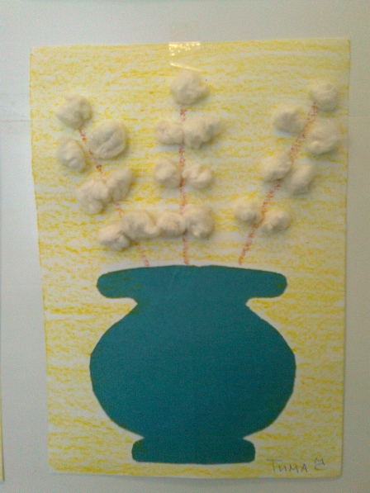

Тема: "Снег, снег кружится".

Техника: лепка, размазывание пластилина по бумаге.

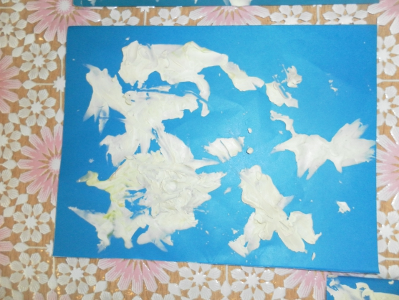

Тема: «Зимующие птицы».

Техника: рисование восковыми карандашами.

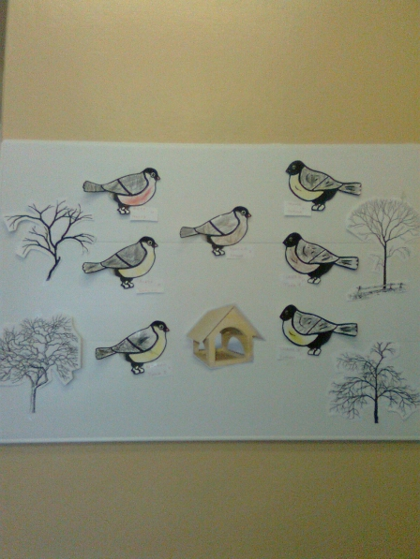

Тема: «Бусы для мамы».

Техника: смятие фольги.

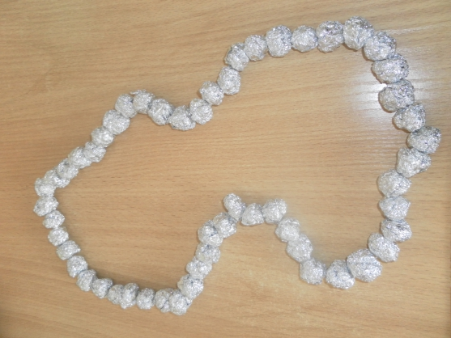

Тема: "Весёлый снеговик".

Техника: аппликация из мятых салфеток.

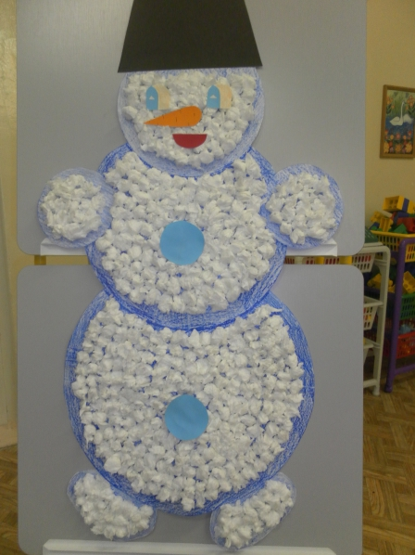

Тема: "Весёлая бабочка".

Техника: рисование пальчиками.

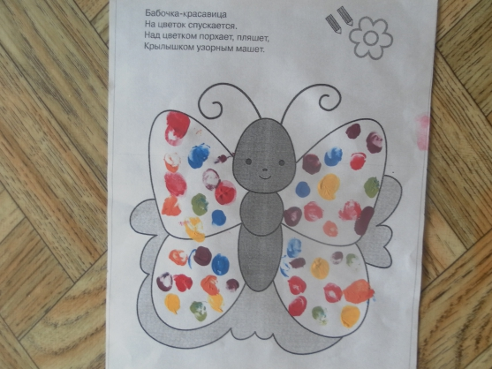

Тема: "Ёлочка".

Техника: рисование ладошками.

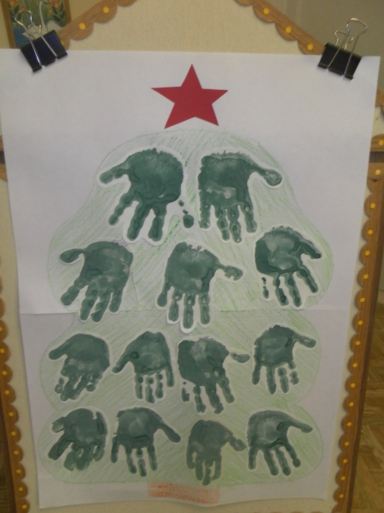

Тема: "Мягкий цыплёнок".

Техника: аппликация из ватных дисков.

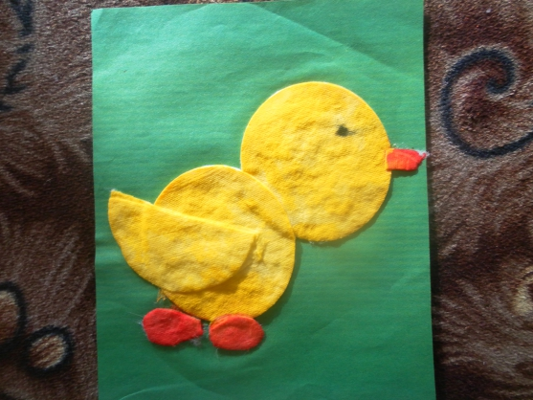

Тема: "Пасхальное яичко".

Техника: лепка.

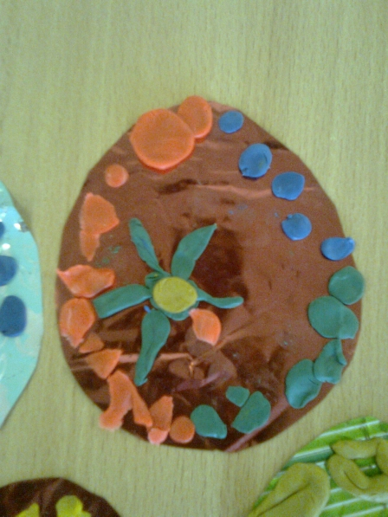

Тема : «Подснежник».

Техника: рисование ладошкой.

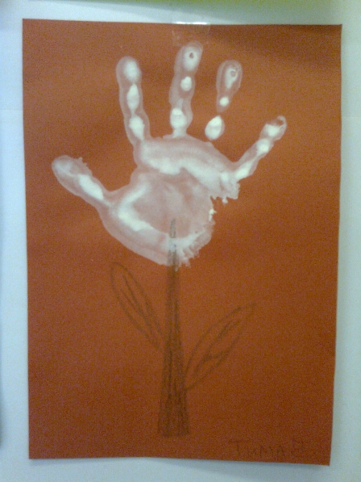

Тема: "Воздушный шарик".

Техника: аппликация из мятых салфеток.

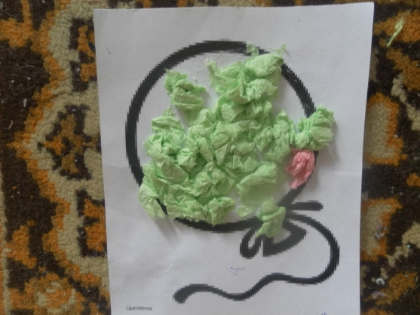

# Конспект занятия по аппликации мятой бумагой для детей 2–3 лет «Зайка беленький»

**Ирина Буланова**  
Конспект занятия по аппликации мятой бумагой для детей 2–3 лет «Зайка беленький»

Тема ООД: «Зайка беленький» (аппликация).

Техника: Аппликация из мятой бумаги.

Качественные составляющие образованности «Художественное творчество»:

•интеграция образовательных областей;

•предметно-информационная;

•деятельностно – коммуникативная;

•ценностно – ориентационная.

Интеграция образовательных областей: художественное творчество, познание, чтение худ. литературы, социализация.

Предметно-информационная:

•продолжать знакомить с техникой наклеивания мятой бумаги;

•закреплять белый цвет.

Деятельностно – коммуникативная:

•развивать зрительно-двигательную координацию, ассоциативное мышление, детское восприятие цвета;

•развивать активную речь в ИЗО деятельности.

Ценностно – ориентационная: воспитывать дружелюбие, умение радоваться и радовать других.

Методические приёмы: рассматривание картинок, загадывание загадки, дидактическая игра, пальчиковая игра, подвижная игра, показ приёма наклеивания, индивидуальная помощь, поощрение, подарки.

Материал: шаблоны зайчика, белые салфетки, клей, салфетки.

Словарная работа: зайчик – беленький, серенький, мягкий, пушистый, длинные ушки, короткий хвостик.

### ****Ход занятия.****

Дети заходят в группу и встают полукругом. Воспитатель сообщает им о предстоящем занятии рисования. Раздается стук в дверь. Воспитатель выглядывает за дверь, с кем-то беседует и затем предлагает детям отгадать загадку. Если дети её отгадают к ним придет гость.

Маленький, беленький,

По лесочку прыг-прыг,

По снежочку тык-тык (зайчик)

Ответ детей (зайчик). Правильно ребятки это зайчик. Стук в дверь. Воспитатель заносит игрушку зайчика (дети садятся на стульчики). Ребятки давайте рассмотрим зайчика, какой он? (Ответы детей: беленький, мягкий, пушистый, длинные ушки и. т. д.). А теперь послушайте про зайку стихотворение:

Зимой зайка беленький,

Летом серенький,

Короткохвостый, косой,

Всех обходит стороной.

Морковку ворует,

Под кустиком ночует.

(повтор стихотворения 2 раза вместе с детьми)

Воспитатель подносит зайчика к уху. Тише ребятки, зайка что-то хочет нам сказать (рассказ зайчика).

- У зайчика есть друзья, тоже зайчики, они живут в лесу. Зайки еле-еле убежали от лисы, спрятались под деревьями, но хитрая лиса бродит где-то рядом … Что же делать? Они не поменяли свои серые шубки на белые и лиса их найдёт. Что – же делать? (зайка плачет).

- Ну что ребятки, поможем зайчику и его друзьям – зайкам. Сделаем им белые шубки, чтобы лиса их не нашла. Но сначала мы с вами поиграем нашими пальчиками и их разомнём.

Пальчикова игра: «Зайчики»

Жили-были зайчики

*3 пальца в кулак, указательный и средний – ушки.*

На лесной опушке.

*хлопают в ладоши.*

Жили-были зайчики

*показывают уши.*

В маленькой избушке.

*показывают домик.*

Мыли свои ушки,

*трут уши.*

Мыли свои лапочки,

*моющие движения ладонями рук.*

Наряжались зайчики,

*движение ладоней сверху вниз по туловищу.*

Надевали тапочки

*показывают ноги.*

- Ну что ребятки, поможем зайчику и его друзьям – зайкам. Проходите все к столам и присаживайтесь на стульчики. Ну что начнём, смотрите, как я буду делать для зайки шубку, на столах ничего не трогайте, смотрите внимательно. Вот у меня зайчик (показываю шаблон зайчика и прикрепляю его на доску, а вот салфетки. Какого они цвета? (ответы детей: белого). Правильно они белого цвета, так как шубку я буду делать для зайчика белую. Я беру одну салфетку, кладу её на ладошку и круговыми движениями катаю из неё шарик, вот так (показываю). У меня получился шарик, теперь я беру клей, наношу его на то место, куда буду приклеивать свой шарик вот – так. Но это ещё не всё, для того чтобы наши зайки не замёрзли, таких шариков надо много. И я снова беру одну салфетку, кладу её на ладошку и круговыми движениями катаю из неё шарик, у меня получился шарик, теперь я беру клей, наношу его на то место, куда буду приклеивать свой шарик вот – так (показываю и делаю раз пять). Ну вот какая красивая и белая шубка для зайчика у меня получилась.

- Как красиво, вам нравится (ответы детей). Ну, а теперь давайте пробуйте сами, у вас на столах лежат: зайчики, белые салфетки и карандашный клей. В ходе работы я обращаю внимание детей на то, что на клей не надо сильно давить, мазать надо не на одном месте, а на всём зайке, не пачкая стол. Обязательно хвалю во время работы, если у малыша не получается, то помогаю ему.

- Ну, вот какие вы у меня умнички. Какие у вас красивые и белые шубки у зайчиков получились. Посмотрите на нашего зайку он улыбается. Вот зайка посмотри, как постарались наши ребятки. Дети показывают свои работы зайчику он их хвалит, и они ему дарят свои поделки.

Ну а теперь вставайте ребятки в кружок поиграем с нашим зайкой.

Подвижная игра: «Зайки»

Ребенок изображает "зайчика", а взрослый - "лису". "Зайчик" делает то, о чем поется в песенке, а на последних словах песенки: "Лиса идет!" - "лиса" бежит за "зайчиком", который убегает от него.

Заиньки перебегают

То лужок, то лесок.

Землянику собирают,

Скок да скок!

Скок да скок!

Здесь полянка

мягче шелка,

Оглянись, оглянись!

Берегись лихого волка,

Берегись, берегись!

Заиньки уснули сладко,

Лес шумит! Лес поет! -

Убегайте без оглядки:

Лиса идет, лиса идет!

Ребятки, а посмотрите, что это нам зайчик в корзинке принёс? Ай-да зайчик, он вам приготовил небольшой подарок за вашу заботу и труд (в корзинке лежат морковки из бумаги). Давайте скажем зайке спасибо и попрощаемся с ним, ему надо скакать в лес к своим друзьям – зайчикам, и порадовать их.

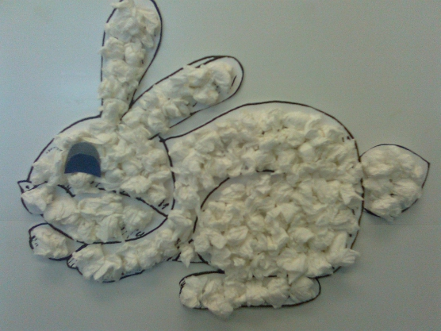

# Уровни изобразительно-выразительных навыков в рисовании у детей 3-го года жизни

**Ирина Буланова**  
Уровни изобразительно-выразительных навыков в рисовании у детей 3-го года жизни

(программа *«Радуга»*, автор Т. Н. Доронова, раздел *«Рисуем с малышами»*)

Низкий **уровень**

• Испытывает эмоциональные переживания *(радуется своим рисункам, называет то, что****изображено****)*

• Знает сенсорные эталоны:

-**Изображает заданную форму**: круг, овал.

-Различает красный, синий, зеленый, желтый, белый, черный цвета

-Показывает большой, маленький

-Знает понятие много *(мало)* краски

• Знает, что карандашами, фломастерами, красками и кистью можно **рисовать**.

• Знаком с элементарными **изобразительно-выразительные навыками и умениями в рисовании**:

-штрихи *(горизонтальные, вертикальные)*

-мазки

-примакивание

-набрызг

-оттиск, штамп

-пальчиками, ладонью

• Располагает **изображение** на всей поверхности листа

Обязательный **уровень**:

• Испытывает эмоциональные переживания *(радуется своим рисункам, называет то, что****изображено****)*

• Знает сенсорные эталоны:

-**Изображает заданную форму**: круг, овал.

-Различает красный, синий, зеленый, желтый, белый, черный цвета

-Показывает большой, маленький

-Знает понятие много *(мало)* краски

• Правильно пользуется **изобразительными материалами***(карандаш, фломастер, краски, кисть)*.

• Владеет элементарными **изобразительно-выразительные навыки и умениями в рисовании**:

-штрихи *(горизонтальные, вертикальные)*

-мазки

-примакивание

-набрызг

-оттиск, штамп

-пальчиками,ладонью

• Располагает **изображение** на всей поверхности листа

Высокий **уровень**

• Испытывает эмоциональные переживания *(радуется своим рисункам, называет то, что****изображено****)*

• Знает сенсорные эталоны:

-**Изображает заданную форму**: круг, овал.

-Различает красный, синий, зеленый, желтый, белый, черный цвета

-Показывает большой, маленький

-Знает понятие много *(мало)* краски

• Правильно пользуется **изобразительными материалами***(карандаш, фломастер, краски, кисть)*.

• Уверенно владеет элементарными **изобразительно-выразительные навыки и умениями в рисовании**:

-штрихи *(горизонтальные, вертикальные)*

-мазки

-примакивание

-набрызг

-оттиск, штамп

-пальчиками,ладонью

• Располагает **изображение** на всей поверхности листа

• Аккуратно обращается с бумагой и **изобразительными материалами**.

• Производит несложную уборку своего рабочего места.

# Создание условий для формирования детского изобразительного творчества в группе для детей третьего года жизни

**Ирина Буланова**  
Создание условий для формирования детского изобразительного творчества в группе для детей третьего года жизни

**Примерное содержание зоны изобразительного творчества в группе**

**(для детей 3-его г. ж.)**

*Цель:*

Приобщение детей раннего возраста к элементарной творческой

деятельности, через формирование и развитие изобразительно-

выразительных навыков и умений.

*1квартал учебного года.*Сентябрь. Октябрь. Ноябрь.

Оформление стены (фланелеграф/мольберт).

Предметы, нарисованные или выполненные аппликацией округлой формы: мяч, баранки, шарики, колесики, вишенки, арбуз, помидор, яблоко…

Предметы в картинках, аппликации, нарисованные из прямых линий: елка, лесенка, зубная щетка, трава, провода, ленты…

На одном листе сосредоточены предметы одной формы.

На столе.

Дидактические игры: «Найди такой же предмет», «Подбери по цвету», «Найди такой же величины» и т. п.

Игры упражнения: спелое – неспелое (овощи, фрукты, Раскрась в разный цвет (шарики, мячики, «Помоги собрать бусинки», «Дорисуй: ниточки к шарикам, стебелек к цветочкам, дорожку для машины».

Групповые коллекции красивых предметов.

Коробочка с засушенными осенними листочками, разнообразные камешки, гальки, ракушки и т. п.

Полочка красоты.

(смена экспоната 1 раз в неделю)

1. Набор матрешек (народно прикладное искусство).

2. Альбом «Мать и дитя» - репродукции: А. Дейнека «Мать», Леонард да Винчи «Мадонна Лита», «Мадонна с цветком» (живопись).

3. Семейный альбом: «Маму милую мою, очень, очень я люблю!»

4. Книжная иллюстрация: к сказке «Курочка ряба», «Репка», «Теремок» И. Чарушин, Е Рачев к русской народной сказке «Волк и козлята», «Маша и медведь», «Лиса и заяц».

*2 квартал учебного года.*Декабрь. Январь. Февраль.

Оформление стены (фланелеграф/мольберт).

Зимние сюжеты – иллюстрации зимних рисунков: снег, снеговики, зимний лес, новогодняя елочка (в лесу на празднике).

Предметы из 2-3 частей в аппликации, рисунке: башенки, неваляшки, мишки, зайцы, клоуны, х/булочные изделия: бублики, батоны, пирожки.

На столе.

Д\и: «Составь предмет», «Лото»,

И\у: «Зажги огни на елке», «Составь новогоднюю гирлянду», «Укрась скатерть», «Укрась платочек».

Групповая коллекция.

Разноцветные лоскутики (сенсорика: цвет, фактура; тактильное восприятие – мягкая, гладкая, ворсистая, скользкая и т. п.).

Новогодние игрушки – елочки, игрушки украшения.

Полочка красоты.

1. Матрешки (Семеновские, Загорские) – народно-прикладное искусство.

2. Глиняные игрушки (дымковские, тверские, каргопольские, филимоновские).

3. Пополнение альбома «Мать и дитя» (живопись): Боттичелли С. «Мадонна с гранатом»; Жуков Н. «С добрым утром»; Кустодиев Б. «Утро».

4. Книжные иллюстрации. Васнецов Ю. иллюстрации к потешкам «Мыши», «Кисонька», «Конь», «Коза-дереза», «Хлопота», «Петушок», «Пошел Котик на торжок», «Котенька-коток», «Ладушки», «Гуси».

5. Семейный альбом «Моя семья» (фото).

*3 квартал учебного года.*Март. Апрель. Май.

Оформление стены (фланелеграф/мольберт).

Предметы прямоугольной формы: флажок, дом, тележка, коробка с красками, тележка, телевизор, книжки и т. д.

На столе:

Д\и: «Укрась посуду», «Положи груз в машину», «Подбери флажок» (палочка + цветной флажок)

И\у: «Акварельки ходят в гости» (белая + красная = розовая).

И\у: «Запутай дорожку к …», «Подбери хвост» (длинный, короткий).

Конструирование: образцы построек в цветных рисунках – схемах.

Групповая коллекция.

Разноцветные фантики, красивые коробочки – шкатулочки…

*Полочка красоты.*

1. Красивые предметы: игрушки, предметы быта, одежда.

2. Произведения народно-прикладного искусства – Деревянные игрушки, предметы быта (доски, толкушки) – богородские, хохломские, городецкие.

3. Живопись: Л. Кирилова «Счастье», пополнение альбома «Мать и дитя» иллюстрациями, фоторепродукциями и т. д.

4. Групповой фото альбом «Ласковое имечко».

5. Книжная иллюстрация: К. Чуковский «Муха – Цокотуха», «Тараканище».

# Алгоритм создания и поддержки у детей творческой художественной деятельности

**Ирина Буланова**  
Алгоритм создания и поддержки у детей творческой художественной деятельности

1. **Создание игровой мотивации**.

Появление игрушечных персонажей и рассказ воспитателя, зачем и почему им крайне необходимы предметы, которые сегодня планируется лепить или рисовать (баранки, лесенки, и что сами они с этим не справятся, но убеждены, что добрые и умные дети им помогут. Вы **создаете игровую мотивацию**. Главное – вызвать у **детей**доброе отношение к игровым персонажам, желание помогать им, - **создать мотивацию**. А поскольку данная мотивация связана с игрушками, она является игровой мотивацией.

2. Постановка игровой и учебной задач.

Включает вопрос к детям, согласны ли они помочь персонажам, сделав нужные им предметы.

Специальной работы по постановке игровой задачи воспитатель не проводит. Такая задача ставится в конце каждого рассказа. Это та его часть, в которой игровые персонажи обращаются к малышам за содействием. Очень важно, что свою благородную роль помощника и защитника слабых ребенок всякий раз может выполнить, только научившись чему-то новому. таким образом, мы не только подводим **детей** к необходимости чему-то научится, но и включаем эту задачу в хорошо понятный ребенку и гуманный контекст.

3. Обычный ход занятия с показом и объяснениями педагога.

Показ способа рисования, лепки, аппликации воспитатель осуществляет по традиционной методике обучения **детей изобразительной деятельности**. (см.: Комарова Т. С. «Занятия по изобразительной **деятельности в детском саду**».М. ,1991г; Казакова Т. Г. *«Изобразительная****деятельность****младших дошкольников»*.М. ,1987г; Казакова Т. Г. *«Развивайте у дошкольников****творчество****»*.М., 1986г) Целесообразно, чтобы педагог объясняла только новый материал, в остальных случаях к объяснению и показу способов изображения следует привлекать **детей**.

4. Руководство **деятельностью детей** и ее оценка с помощью персонажа.

Наличие игровых персонажей позволяет решить еще одну чрезвычайно сложную и деликатную проблему, а именно: в приемлемой для **детей** форме донести ваши требования к качеству их работы и приучить к объективной, критической оценке полученного ими результата.

5. Последующая короткая игра с персонажами.

Включившись уже с самого начала занятия в воображаемую ситуацию и с удовольствием пребывая в ней, дети воспринимают новые игровые действия как естественное продолжение предыдущих. Чтобы объединить основную часть занятия с последующей игрой в логическое целое, вводится еще один персонаж. Например, мама тех зайчат, которые обратились к детям за помощью. Сначала она интересуется результатами работы **детей**, затем просит позаботится о малышах до ее прихода за ними. От лица подобного персонажа воспитатель может предложить детям выполнить те или иные игровые действия, которые будут формировать или закреплять нужные навыки и умения.

То обстоятельство, что все дети играют в рамках общего сюжета (водят своих подопечных к врачу и т. д., способствует заимствованию ими друг у друга разных игровых действий, возникновению интересных поворотов в игре и в конечном итоге ее развитию.

6. Индивидуальные беседы с детьми

Индивидуальные беседы очень важны, потому что способствуют установлению доверительных отношений между педагогом и воспитанниками.

Поскольку продолжительность занятий невелика, целесообразно проводить беседы в то время, когда большая часть группы занята игрой *(на глазах у воспитателя)*.

Желательно, чтобы тема беседы отвечала учебному и игровому содержанию занятия. Делясь с воспитателем впечатлениями о том, как он научился, что сделал хорошего и как будет поступать в дальнейшем.

# Средства овладения изобразительно-выразительными навыками и их развитие у детей раннего возраста

**Ирина Буланова**  
Средства овладения изобразительно-выразительными навыками и их развитие у детей раннего возраста

**Средства овладения и развития изобразительно-выразительных навыков**

**у детей на раннем возрасте.**

Оборудование:

-стакан непроливайка двойной для воды (на подгруппу детей)

-подставки для кисточек и карандашей (на подгруппу детей)

-салфетки из ткани для осушивания ворса кисти (на группу детей)

-сюрпризница - карандашница

-доска для рисования мелками

-доска для рисования (цветная)

-мольберт

-трафареты (внутренние и внешние)

-тычки

-раскраски

-репродукции картин

-образцы рисунков

Материалы традиционные:

-карандаши (цветные и простые)

-фломастеры (всевозможных цветов и оттенков)

-кисти (колонковые и беличьи)

-краски (акварельные, гуашь)

-угольный карандаш «ретушь»

-пастель

-бумага (цветная, белая, картон, ватман)

-шариковые ручки (разных цветов)

-мелки восковые

-мелки

Материалы нетрадиционные:

-песок

-соль

-нитки

-ватные палочки

-кусочки пряжи

-клей

-крупы и зерна

Техники рисования кистью:

-примакивание (всей плоскостью кисти) — кисть прикладывается к листу, оставляя отпечаток всей плоскости.

-кончиком – изображение получается в виде точек, линий или круга.

набрызг – встряхивание кистью, в результате чего получаются различные по форме и расположению точки.

-мазки – ритмичное нанесение коротких движений.

от пятна

Техники рисования карандашами:

-контурный линейный рисунок – основа изображения (прямые, вертикальные, горизонтальные, округлые линии.)

-штрихом – разноплановые прерывистые движения.

Нетрадиционные техники рисования:

-пальчиками, ладошкой

-отпечатки

-недолговечные штампы (на гладкой поверхности среза овоща или фрукта делается нужный элемент узора)

-долговечные штампы (делают из бутылочной пробки, ластика, вырезают из дерева

-всеми карандашами

-бумажные фантазии (мятая бумага)

Игры по изо: на что похоже; силуэты и контуры; цвета (пазлы); что за форма; величина; времена года; разноцветные игрушки (пазлы); лес, полный чудес (развитие воображения); помаляка (рисуем красками); найди нужный цвет.

# Праздник к 23 февраля «Весёлые старты» в младшей группе

**Ирина Буланова**  
Праздник к 23 февраля «Весёлые старты» в младшей группе

Пракздник к 23 **февраля***«****Весёлые старты****»*

Ведущая:

– День нашей армии сегодня,

И ей уже не мало лет.

Привет защитникам народа

Российской армии…– Привет!

– Здравствуй **праздник**!

Здравствуй **праздник**!

**Праздник мальчиков**, дедушек, пап!

Всех военных поздравляет,

Наш веселый детский сад!

- Посмотрите, в нашем зале

Гости славные сидят!

Сразу столько пап видали,

В **феврале мы год назад**.

Здравствуйте, дорогие наши гости! Здравствуйте, ребята! Здравствуйте, уважаемые взрослые! Сегодня мы отмечаем **праздник** День защитника Отечества. Это **праздник наших дедушек**, пап и мальчиков. Ведь они защитники нашей Родины. Мы рады приветствовать Вас на нашем веселом **празднике**. Мы рады видеть сильных, смелых и бодрых пап и дедушек. Сейчас, в этом зале пройдут веселые учения, в которых примут участие папы и дедушки. Дорогие друзья! Позвольте открыть наши **весёлые старты**.

Эй, господа, пожалуйте сюда,

Веселья вам да радости.

Давно мы вас ждём-поджидаем,

**Праздник без вас не начинаем**.

Помериться силой,

Побегать, попрыгать,

Зовём на площадку друзей.

**Весёлые старты вас ждут**

На площадке,

Спешите сюда поскорей. *(выход команд)*

- Вот наши команды перед вами. Теперь не плохо бы послушать приветствия команд. У каждой команды есть своё название и своя песня. Познакомились с командами, посмотрим на что же они способны… Пожелаем им успехов!

1 конкурс. [/b] “Без рук”*(прохождение дистанции)*

“Без рук” - игроки встают парами, лицом друг к другу, руки на плечах друг у друга, между ними мяч. Переносят его до ориентира и обратно. Передают следующей паре мяч

2 Конкурс "Знаешь ли ты виды спорта?"

• Как называется начало бега (забега? *(****старт****)*

• Как называется окончание бега? *(финиш)*

• Назовите виды спорта, начинающиеся на букву *«Б»*. (баскетбол, бадминтон, бейсбол, биатлон, бобслей, бокс, борьба

• Назовите виды спортивных мячей (баскетбольный, футбольный, волейбольный, гандбольный, ватерпольный, теннисный, бейсбольный, для хоккея на траве).

• Назовите родину Олимпийских игр. *(Греция)*

• Где и как зажигается олимпийский огонь? *(В Греции от солнечных лучей)*

• Что такое параолимпийские игры? *(Игры для инвалидов)*

• Назовите цвета олимпийских колец? *(зеленый, черный, красный, желтый и голубой)*

3 конкурс. “Бодай-ка”*(прохождение дистанции)*

“Бодай-ка” - бег на четвереньках, ведя мяч головой – “бодаясь” до ориентира и обратно, передав эстафету следующему игроку.

4 конкурс. Проверим вашу сообразительность. Загадки про игры и игрушки:

На квадратиках доски

Короли свели полки.

Но для боя у полков

Нет ни пушек, ни штыков. *(Шахматы)*

* * *

Под вражеским обстрелом

Стоят солдаты смело.

А если их собьют,

Они опять встают. *(Городки)*

* * *

Бочку за бочкой

Тянут из мешочка. *(Лото)*

* * *

Эти чудо-кирпичи

Я в подарок получил.

Что сложу из них — сломаю,

Всё сначала начинаю. *(Кубики)*

* * *

Когда апрель берёт своё

И ручейки бегут, звеня,

Я прыгаю через неё,

А она — через меня. *(Скакалка)*

* * *

Кручусь, верчусь, и мне не лень

Вертеться даже целый день. *(Юла)*

* * *

Кинешь в речку — не утонет,

Бьёшь о стенку — он не стонет,

Будешь оземь кидать — станет кверху летать. *(Мяч)*

* * *

Его держу за поводок,

Хотя он вовсе не щенок,

А он сорвался с поводка

И улетел под облака. *(Воздушный шарик)*

5 конкурс. “Переправа в обручах” *(прохождение дистанции)*

“Переправа в обручах” - капитан и первый участник влезают в обруч и движутся до ориентира, первый участник остаётся, а капитан с обручем возвращается за вторым участником. И так до тех пор, пока капитан не переведёт всю команду.

6 конкурс. Доскажи пословицу.

Здоровье нам всем необходимо. Недаром народ придумал об этом много пословиц, поговорок. А знаете ли вы их?

В здоровом теле – здоровый *(дух)*

Курить – здоровью *(вредить)*

Быстрого и ловкого болезнь не … *(догонит)*

До свадьбы … *(заживёт)*

Здоровья не … *(купишь)*

Кто любит спорт, тот здоров и *(бодр)*.

И смекалка нужна, и закалка *(важна)*.

Где здоровье - там и *(красота)*.

Двигайся больше - проживешь *(дольше)*.

Солнце, воздух и вода помогают нам *(всегда)*.

Солнце, воздух и вода наши верные *(друзья)*.

7 конкурс. “Самый меткий” *(метание в обруч)*

“Самый меткий” - капитаны команд стоят на расстоянии от своих команд, лицом к ним, в руках у каждого обруч. Игроки по очереди пытаются попасть в обруч мячом.

8 конкурс. *«Заплести косу»*.

9 конкурс. Предлагаем вам блеснуть знаниями в домоводстве.

Итак, вопросы:

1. Что такое бефстроганов? Блюдо из мяса.

2. Национальное русское блюдо, которое в словаре определяется как “маленькие

пирожки с мясом” или другой начинкой, сваренные в кипящей воде или бульоне? Пельмени.

3. Как называется искусство вязания узлов? Макраме.

4. Продукт, который варится 60 сек? Яйцо всмятку.

5. Что такое коклюшки? Приспособление для плетения кружев.

10 конкурс. *«Очистить картошку»*.

КОНЕЦ:

Всем спасибо за внимание,

За задор и звонкий смех,

За огонь соревнованья,

Обеспечивший успех.

Ведущий: Уважаемые наши папы поздравляем Вас с наступающим **праздником** с Днём защитника Отечества! Желаем Вам здоровья, успехов в вашей работе, и всего самого наилучшего!

Ссылка на эту страницу:

[http://www.maam.ru/users/  
**01101980**](http://www.maam.ru/users/01101980)